**Indicação Nº 1424/2022**

CÂMARA MUNICIPAL DE ITAPEVI

**ENCAMINHA-SE**

03/05/2022

_______________________

**PRESIDENTE**



Solicito providencias do poder Executivo, junto ao Prefeito Igor Soares, sobre a atualização Pecuniária do Seguro de Vida dos Guardas Civis Municipais – Itapevi - SP.

**INDICO** à Mesa, após ouvido o Douto Plenário, na forma regimental vigente, que seja oficializado ao Excelentíssimo Senhor Igor Soares Ebert, Prefeito Municipal, sobre a atualização Pecuniária do Seguro de Vida dos Guardas Civis Municipais – Itapevi - SP.

**Justificativa**

Senhor Presidente,

Senhoras Vereadoras,

Senhores Vereadores,

A presente Indicação se dá devido à desvalorização que a moeda nacional sofreu ao longo dos 17 anos em que a LEI Nº 1737, DE 18 DE JULHO DE 2005 foi aprovada, determinando o valor de R$ 100.000,00 reais a título de seguro de vida, tornando-se inviável este valor para os dias atuais, o que requer a sua atualização para manter o poder de compra do referido valor, condizentes com a economia atual.

Sala das Sessões Bem-vindo Moreira Nery, 26 de Abril de 2022.

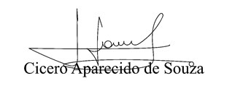

**Vereador Aparecido - **